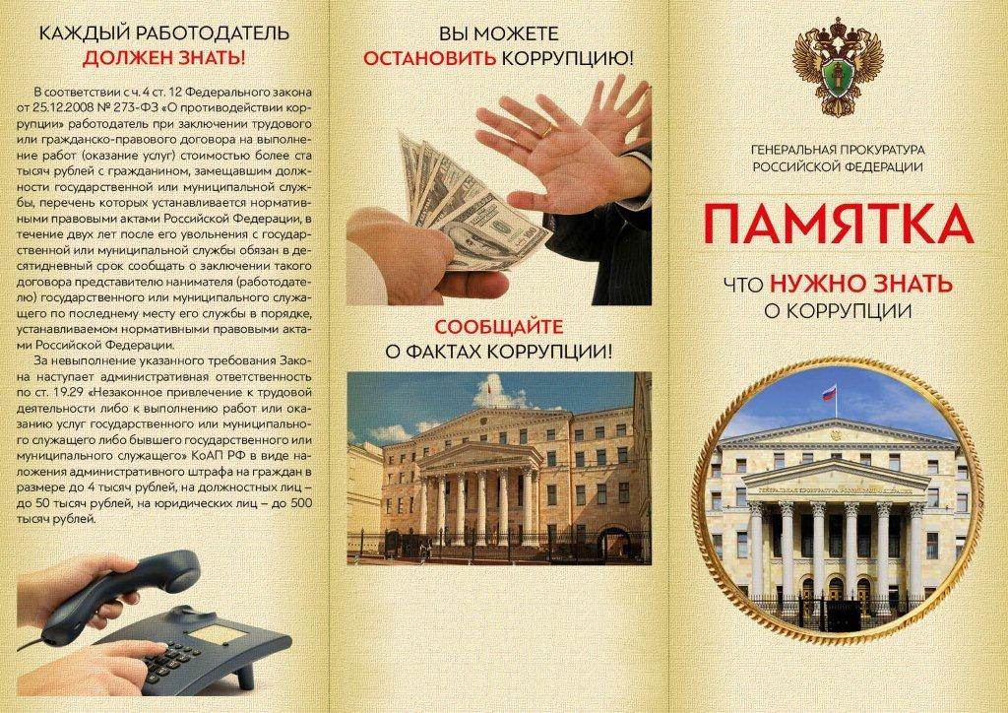

**На официальном сайте**

**прокуратуры Новгородской области**

[**http://procnov.ru/reception**](http://procnov.ru/reception) **«Интернет-приемная»,**

**по адресу: г. Великий Новгород,**

**ул. Новолучанская, д. 11**

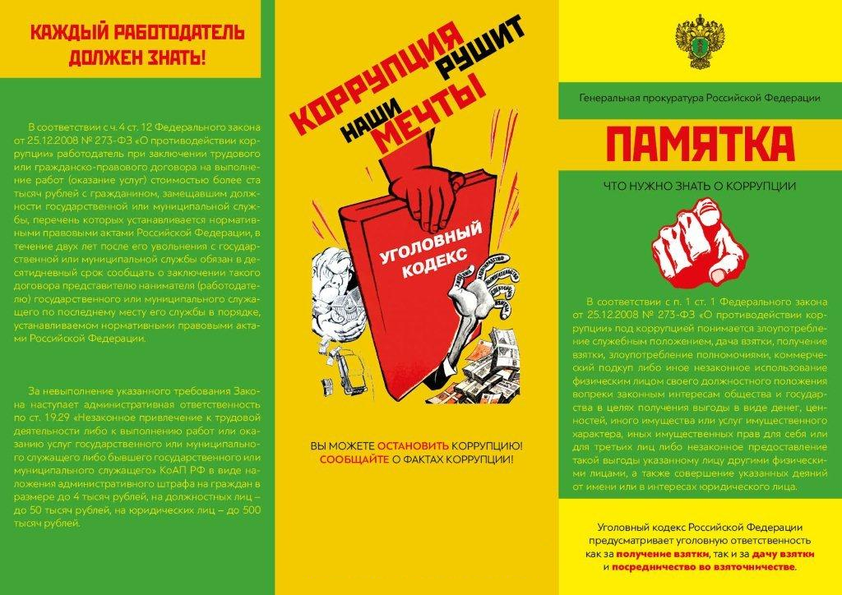

**На официальном сайте**

**прокуратуры Новгородской области**

[**http://procnov.ru/reception**](http://procnov.ru/reception) **«Интернет-приемная»,**

**по адресу: г. Великий Новгород,**

**ул. Новолучанская, д. 11**

